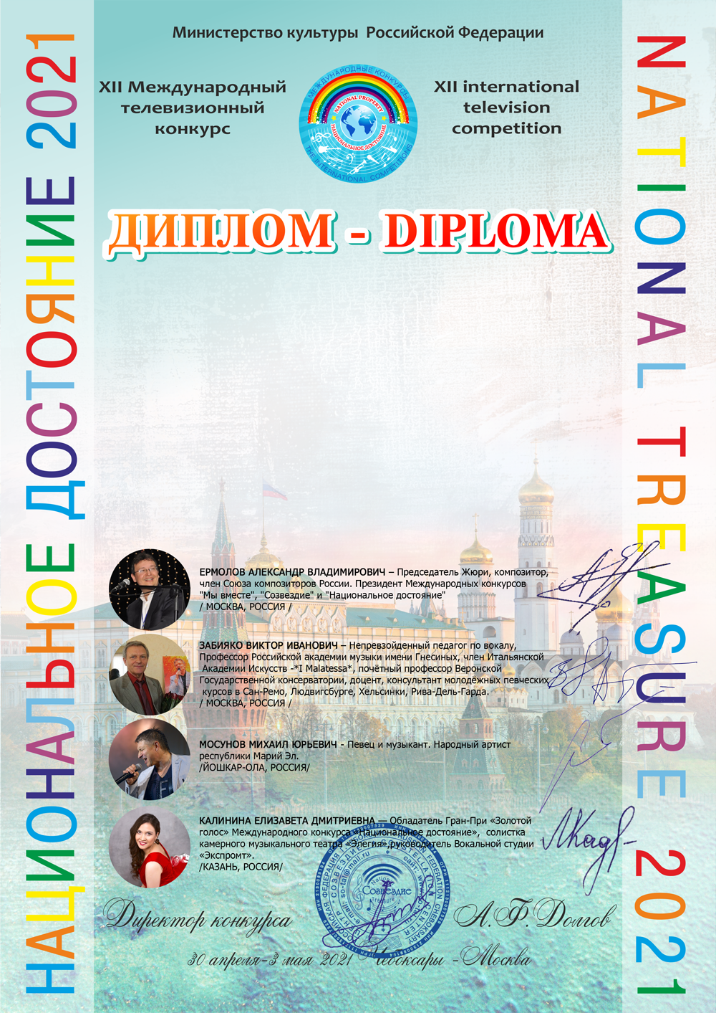
Дипломант III степени
Эстрадно-фольклорный
коллектив «Забава»

Руководитель - Куликова Людмила Владимировна
МБУК «Искровский Поселенческий Дом Культуры»
пос. Искра, Рязанский район, Рязанская область,
Российская Федерация

в номинации
«Народный вокал и фольклор, от 7 до 9 лет»

